МИНОБРНАУКИ РОССИИ
Кумертауский филиал
федерального государственного
бюджетного образовательного учреждения
высшего образования
«Оренбургский государственный университет»
(Кумертауский филиал ОГУ)

УТВЕРЖДАЮ
Зам.директора по УМиНР
___________Л.Ю. Полякова
«___» _________ 20__г.

ФОНД
ОЦЕНОЧНЫХ СРЕДСТВ
ПО МЕЖДИСЦИПЛИНАРНОМУ КУРСУ

МДК 01.03 КОНСТРУКЦИИ ЗДАНИЙ И СООРУЖЕНИЙ С ЭЛЕМЕНТАМИ СТАТИКИ

профессионального модуля
ПМ.01 Разработка отдельных архитектурных, в том числе объемных и планировочных, решений в составе проектной документации

Специальность 07.02.01 Архитектура

Кумертау 2025г.

Фонд оценочных средств по междисциплинарному курсу МДК 01.03 Конструкции зданий и сооружений с элементами статики на основе рабочей программы профессионального модуля ПМ.01 Разработка отдельных архитектурных, в том числе объемных и планировочных, решений в составе проектной документации по специальности 07.02.01 Архитектура.

Организация-разработчик: Кумертауский филиал ФГБОУ ВО «Оренбургский государственный университет»

Разработчик: Е.В. Аверьянова

Рассмотрено и одобрено на заседании ПЦК «Общепрофессиональных дисциплин»
Протокол №____ от «____»___________ 20__г.

Председатель ПЦК Г.Г.Черноглазова

ПАСПОРТ
фонда оценочных средств междисциплинарного курса
МДК 01.03 Конструкции зданий и сооружений с элементами статики профессионального модуля ПМ.01 Разработка отдельных архитектурных, в том числе объемных и планировочных, решений в составе проектной документации

В результате освоения междисциплинарного курса в рамках освоения профессионального модуля ПМ.01 Разработка отдельных архитектурных, в том числе объемных и планировочных, решений в составе проектной документации должен:

Иметь практический опыт | - сбора, обработки и систематизации данных для разработки эскизного архитектурного проекта;  - комплектования исходных данных, данных задания на проектирование объекта капитального строительства и данных задания на разработку архитектурного раздела проектной документации;  - разработки типовых и примерных вариантов отдельных архитектурных, в том числе объемных и планировочных, решений в составе проектной и рабочей документации объектов капитального строительства;  - согласования вариантов архитектурных, в том числе объемных и планировочных, решений с разрабатываемыми решениями по разделам проектной документации;  - расчета технико-экономических показателей отдельных проектных решений объекта капитального строительства;  - внесения изменений в проектную и рабочую документацию по отдельным архитектурным, в том числе объемным и планировочным, решениям в соответствии с требованиями и рекомендациями заказчика, уполномоченных организаций;
Уметь | - осуществлять сбор, обработку и комплектование данных, необходимых для проектирования архитектурного объекта, в том числе с использованием автоматизированных информационных систем;  - использовать средства и методы работы с библиографическими и иконографическими источниками;  - применять, при необходимости, типовые архитектурные узлы и детали архитектурных, в том числе объемных и планировочных, решений;  - выбирать и обосновывать типовые и примерные варианты отдельных архитектурных, в том числе объемных и планировочных, решений в контексте заданного эскизного архитектурного проекта и функционально-технологических, эргономических и эстетических требований, установленных заданием на проектирование;  - оценивать соответствие архитектурных, в том числе объемных и планировочных, решений требованиям нормативных правовых актов, документов системы технического регулирования и стандартизации в сфере градостроительной деятельности, а также стандартов выполнения работ и применяемых материалов;  - определять порядок внесения изменений в проектную и рабочую документацию по отдельным архитектурным, в том числе объемным и планировочным, решениям в соответствии с требованиями и рекомендациями заказчика, уполномоченных организаций;  - выбирать оптимальные методы и средства разработки отдельных архитектурных, в том числе объемных и планировочных, решений;  - выбирать оптимальные методы и средства формирования безбарьерной среды при разработке проектной документации с учетом требований по беспрепятственному доступу инвалидов к объектам планировки и застройки городов, населенных пунктов, формированию жилых и рекреационных зон, разработке проектных решений на новое строительство и реконструкцию зданий, сооружений и их комплексов, и использования данных объектов инвалидами;  - использовать методы моделирования и гармонизации искусственной среды обитания при разработке архитектурных, в том числе объемных и планировочных, решений;  - определять допустимые варианты изменений, разрабатываемых архитектурных, в том числе объемных и планировочных, решений при согласовании с решениями по разделам проектной документации;  - определять алгоритм и методы расчета технико-экономических показателей отдельных проектных решений объекта капитального строительства;
Знать | - основные требования к различным типам объектов капитального строительства, включая социальные, эстетические, функционально-технологические, эргономические и экономические требования;  - основные источники получения информации в архитектурно-строительном проектировании, включая нормативные, методические, справочные и реферативные источники;  - порядок комплектования и подготовки исходных данных, данных задания на проектирование объекта капитального строительства и данных задания на разработку архитектурного раздела проектной документации;  - методы сбора и анализа данных о социально-культурных условиях района застройки, включая наблюдение, опрос, интервьюирование и анкетирование;  - региональные и местные архитектурные традиции;  - виды и методы проведения предпроектных исследований, включая историографические и культурологические;  - средства и методы работы с библиографическими и иконографическими источниками;  - средства и методы архитектурно-строительного проектирования;  - особенности восприятия архитекторами, специалистами в области строительства, а также лицами, не владеющими профессиональной культурой, различных форм представления эскизного архитектурного проекта;  - требования нормативных правовых актов, документов системы технического регулирования и стандартизации в сфере градостроительной деятельности к порядку разработки и внесению изменений в архитектурные решения проектной и рабочей документации;  - требования законодательства Российской Федерации в сфере проектирования, градостроительной и архитектурной деятельности по обеспечению безбарьерной среды для маломобильных групп населения при проектировании архитектурных объектов;  - требования международных нормативных технических документов по архитектурно-строительному проектированию и особенности их применения;  - социальные, функционально-технологические, эргономические, эстетические и экономические требования к различным типам объектов капитального строительства;  - социально-культурные, демографические, психологические, функциональные основы формирования архитектурной среды;  - принципы взаимосвязи объемно-пространственных, конструктивных, инженерных решений и эксплуатационных качеств объектов капитального строительства;  - основы проектирования конструктивных решений объекта капитального строительства, основы расчета конструктивных решений на основные воздействия и нагрузки;  - принципы проектирования средовых, экологических качеств объекта капитального строительства, включая акустику, освещение, микроклимат;  - основные строительные материалы, изделия и конструкции, их технические, технологические, эстетические и эксплуатационные характеристики;  - методики проведения технико-экономических расчетов проектных решений;  - состав технико-экономических показателей, учитываемых при проведении технико-экономических расчетов проектных решений.

В результате изучения профессионального модуля студент должен освоить основной вид деятельности Разработка отдельных архитектурных, в том числе объемных и планировочных, решений в составе проектной документации и соответствующие ему общие и профессиональные компетенции:
Код | Наименование общих компетенций
ОК 01 | Выбирать способы решения задач профессиональной деятельности применительно к различным контекстам.
ОК 02 | Использовать современные средства поиска, анализа и интерпретации информации, и информационные технологии для выполнения задач профессиональной деятельности.
ОК 03 | Планировать и реализовывать собственное профессиональное и личностное развитие, предпринимательскую деятельность в профессиональной сфере, использовать знания по правовой и финансовой грамотности в различных жизненных ситуациях.
ОК 04 | Эффективно взаимодействовать и работать в коллективе и команде.
ОК 05 | Осуществлять устную и письменную коммуникацию на государственном языке Российской Федерации с учетом особенностей социального и культурного контекста.
ОК 07 | Содействовать сохранению окружающей среды, ресурсосбережению, применять знания об изменении климата, принципы бережливого производства, эффективно действовать в чрезвычайных ситуациях.
ОК 09 | Пользоваться профессиональной документацией на государственном и иностранном языках
ПК 1.1 | Подготавливать исходные данные для проектирования, в том числе для разработки отдельных архитектурных и объемно-планировочных решений
ПК 1.2 | Разрабатывать отдельные архитектурные и объемно-планировочные решения в составе проектной и рабочей документации.
ПК 1.3 | Вносить изменения в проектную и рабочую документацию отдельных архитектурных решений в соответствии с требованиями заказчика и уполномоченных организаций.

Перечень оценочных средств по разделам (темам)
междисциплинарного курса

№ п/п | Темы дисциплины | Наименование оценочного средства
МДК 01.03. КОНСТРУКЦИИ ЗДАНИЙ И СООРУЖЕНИЙ С ЭЛЕМЕНТАМИ СТАТИКИ
1 | Тема 1.1. Общие сведения о зданиях | Устный опрос  Тестирование  Выполнение практического задания
2 | Тема 1.2. Конструкции малоэтажных зданий | Устный опрос  Тестирование  Выполнение практического задания
3 | Тема 1.3. Конструкции многоэтажных жилых зданий | Устный опрос  Тестирование  Выполнение практического задания
4 | Тема 1.4. Конструкции и конструктивные элементы общественных зданий | Устный опрос  Тестирование  Выполнение практического задания
5 | Тема 1.5. Конструкции и конструктивные элементы промышленных зданий | Устный опрос  Тестирование  Выполнение практического задания
6 | Тема 1.6. Архитектурная физика | Устный опрос  Тестирование  Выполнение практического задания
7 | Тема 1.7. Инженерное оборудование зданий | Устный опрос  Тестирование  Выполнение практического задания
8 | Тема 1.8. Основы расчета и конструирования элементов несущего здания | Устный опрос  Тестирование  Выполнение практического задания
9 | Тема 1.9. Проектирование и строительство зданий в условиях реконструкции | Устный опрос  Тестирование
10 | Тема 1.10. Строительство зданий в районах с особыми природными условиями | Устный опрос  Тестирование

КОНТРОЛЬНО-ОЦЕНОЧНЫЕ СРЕДСТВА

ТЕМА 1.1. ОБЩИЕ СВЕДЕНИЯ О ЗДАНИЯХ

Вопросы к устному опросу
- Определение понятия здание?
- Определение понятия сооружение?
- Классификация зданий по назначению?
- Классификация зданий по этажности?
- Определение понятия единая модульная координационная система?

Тестирование
Полный перечень тестовых заданий по дисциплине приведен:
Фонд тестовых заданий междисциплинарного курса «МДК 01.05 Конструкции зданий и сооружений с элементами статики» для обучающихся по специальности 07.02.01 Архитектура очной формы обучения/ сост. Е.В. Аверьянова- Кумертау: Кумертауский филиал ОГУ, 2023.
1. Что понимается под функциональной схемой зданий?
А) Схема размещения помещений в пространстве этажа.
Б) Объёмно-пространственная композиция зданий.
В) Условная схема размещения помещений с обозначением их технологических взаимосвязей.
Г) Пространственная материальная оболочка, ограничивающая здание.
2. Для чего составляется функциональная схема проектируемого здания?
А) Для определения площадей помещений.
Б) Для разработки объемно-планировочного решения здания.
В) Для определения этажности здания.
Г) Для определения размеров помещений (высоты, длины, ширины).
3. Какие условия устанавливаются функциональными требованиями к зданиям?
А) Обеспечение прочности и устойчивости здания.
Б) Удовлетворение условиям рациональной планировки, назначение размеров помещений с целью рационального размещения технических процессов, протекающих в зданиях.
В) Удовлетворение условий долговечности, огнестойкости и прочности.
Г) Выбор соответствующего класса здания.
4. Какую роль выполняют главные помещения здания?
А) В главных помещениях протекают основные технологические процессы.
Б) Главные помещения обеспечивают связь основных технологических процессов.
В) Они обеспечивают координацию подготовительных процессов.
Г) Они предназначены для коммуникации с подсобными помещениями.
5. К каким помещениям следует отнести вестибюль кинотеатра?
А) К коммуникационным.
Б) К обслуживающим.
В) К техническим.
Г) К второстепенным.

Выполнение практических работ
Варианты заданий на выполнение практических работ приведены:
Аверьянова Е.В. Методические рекомендации для выполнения практических заданий по междисциплинарному курсу «МДК 01.05 Конструкции зданий и сооружений с элементами статики» / Сост. Е.В. Аверьянова. - Кумертау: Кумертауский филиал ОГУ, 2023.

Практическое занятие №1. Определение конструктивных систем зданий
Цель: изучить основные конструктивные элементы здания и требования, предъявляемые к ним.
Задание: отметить основные конструктивные элементы.
Алгоритм выполнения задания:
1. Отметить основные конструктивные элементы здания.
2. Дать определение основным конструктивным элементам здания.

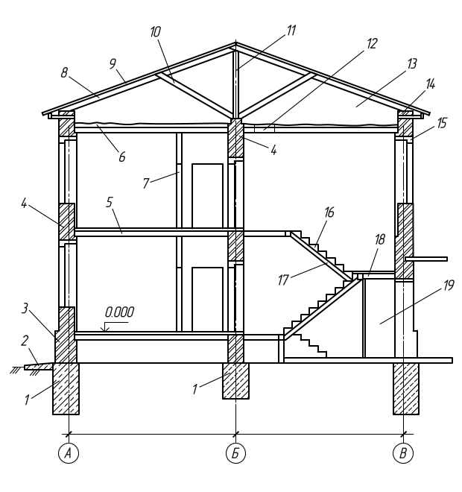

ТЕМА 1.2. КОНСТРУКЦИИ МАЛОЭТАЖНЫХ ЗДАНИЙ

Вопросы к устному опросу
- Требования к стенам гражданских зданий?
- Классификация стен гражданских зданий?
- Что называется кладкой, правила кладки?
- Системы кладки в строительстве;

Тестирование
Полный перечень тестовых заданий по дисциплине приведен:
Фонд тестовых заданий междисциплинарного курса «МДК 01.03 Конструкции зданий и сооружений с элементами статики» для обучающихся по специальности 07.02.01 Архитектура очной формы обучения/ сост. Е.В. Аверьянова- Кумертау: Кумертауский филиал ОГУ, 2023.

1.Перекрытия бывают
А) над подвальные
Б) междуэтажные
В)чердачные
Г) цокольные
Д) смежные
Е) навесные
2.Какие строительные объекты относят к гражданским зданиям?
А) театры
Б) заводы
В) школы
Г) мосты
Д) птицефермы
Е) больницы
3.Ширина ступени лестничного марша?
А) 250
Б) Только 450 мм
В) 500мм
Г) 300 мм
Д) 150мм
Е) 100мм
4.Какие строительные объекты относятся к гражданским?
А) школы
Б) здания заводов
В) мосты
Г) театры
5.Отделка фасадов каменных стен предназначена для:
А) эстетики
Б) оштукатуривания
В) защиты поверхности стен, от атмосферных воздействий
Г) утепления
Д) расшивки швов

Выполнение практических работ
Варианты заданий на выполнение практических работ приведены:
Аверьянова Е.В. Методические рекомендации для выполнения практических заданий по междисциплинарному курсу «МДК 01.03 Конструкции зданий и сооружений с элементами статики» / Сост. Е.В.Аверьянова. - Кумертау: Кумертауский филиал ОГУ, 2023.

Практическое занятие №2. Конструирование ленточного фундамента малоэтажного жилого дома.
ЦЕЛЬ: Научится проектировать фундаменты под здания
ЗАДАНИЕ: Рассчитать глубину заложения фундамента, подобрать фундамент и составить спецификацию по вариантам (Приложение А). Выполнить схему фундамента.

ХОД РАБОТЫ

Определение глубины заложения фундаментов
Нормативная глубина промерзания, определяется по формуле:
$d_{fn}=d_{o}∙\sqrt{M_{t}},$ (1)
где, d₀ – коэффициент, принимаемый в зависимости от грунта ;
$\sqrt{M_{t}}$ – сумма по модулю отрицательных температур;
Расчетная глубина промерзания грунта, определяется по формуле (2):
d_{f} = d_{fn}·k_{n} , (2)
где k_{n} – коэффициент, учитывающий температурный режим работы помещения;
Глубина заложения фундамента, определяется по формуле (3):
d_{З} = d_{f} + 0,3, (3)

Таблица – Спецификация
№п/п | Наименование | Кол-во | Примечание

ТЕМА 1.3. КОНСТРУКЦИИ МНОГОЭТАЖНЫХ ЖИЛЫХ ЗДАНИЙ

Вопросы к устному опросу
- Крыши гражданских зданий, их виды.
2.Водоотвод со скатных крыш гражданских зданий.
3.Совмещенные крыши гражданских зданий.
4.Лестницы, назначение. Элементы лестниц.

Тестирование
Полный перечень тестовых заданий по дисциплине приведен:
Фонд тестовых заданий междисциплинарного курса «МДК 01.05 Конструкции зданий и сооружений с элементами статики» для обучающихся по специальности 07.02.01 Архитектура очной формы обучения/ сост. Е.В. Аверьянова- Кумертау: Кумертауский филиал ОГУ, 2023.
Выберите номера правильного ответа.
- Конструкция свайного фундамента
- А)1
- Б) 2
- В) 3
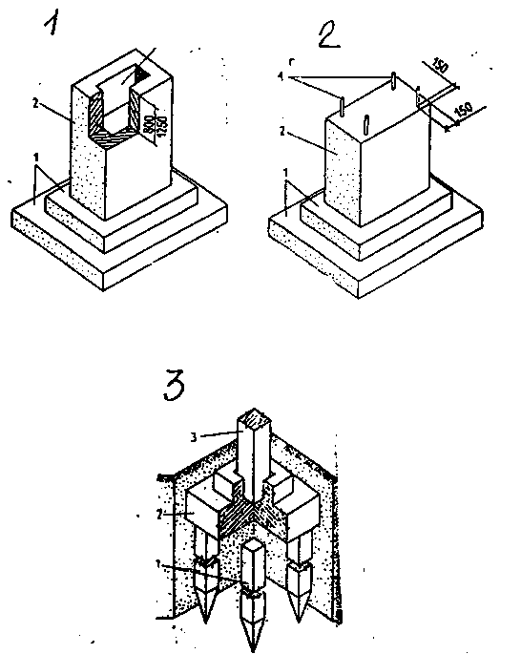

- На эскизе глубина заложения фундамента обозначена цифрой
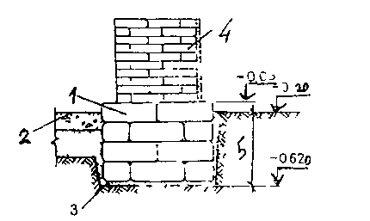
А)1
Б) 2
В) 3
Г) 4
Д) 5

- Участок стены между проемами — это
А) фронтон
Б) простенок
В) карниз
Г) пилястра
- Карниз — это
А) нижняя часть наружных стен
Б) отверстие в стенах
В) конструкция, перекрывающая проем
Г) горизонтальный выступ из плоскости стены
Д) прямоугольный вертикальный выступ в стене
Е) часть стены между проемами
5. Стены облегченной кладки имеют следующие недостатки:
А) сокращение расхода кирпича и раствора на 20 – 60 %
Б) меньшую прочность
В) несоответствие необходимым техническим свойствам

Выполнение практических работ
Варианты заданий на выполнение практических работ приведены:
Аверьянова Е.В. Методические рекомендации для выполнения практических заданий по междисциплинарному курсу «МДК 01.03 Конструкции зданий и сооружений с элементами статики» / Сост. Е.В.Аверьянова. - Кумертау: Кумертауский филиал ОГУ, 2023.

Практическое занятие. Конструктивное решение сборной железобетонной лестницы.
ЦЕЛЬ: Научится конструировать лестничную клетку

ЗАДАНИЕ: Сконструировать лестничную клетку по вариантам (Приложение А). Вычертить разрез по лестничной клетке.

1) Выбрать уклон лестницы в зависимости от типа здания, пользуясь лекцией.
2) Задать размеры подступенка и проступи согласно выбранным уклонам в конструктивное решение и расчет сборной железобетонной лестницы с определением размеров лестничной клетки в плане.
3) Научиться рассчитывать лестницу, определять размеры лестничной клетки в плане.
4) Рассчитать основные параметры и размеры лестницы при следующих данных, приведенных в таблице.
5) Выбрать уклон лестницы в зависимости от типа здания, пользуясь лекцией. В пределах: а>250мм; h=150% 180мм.
6) Определить, принять ширину марша согласно здания и типу здания.
7) Рассчитать количество ступеней: n=h/h_{подст};n=L/a.
8)определить ширину лестничной клетке и её длину.

Таблица – Спецификация
№п/п | Наименование | Кол-во | Примечание

Исходные данные:
1. Приложение1 Марши лестничные железобетонные плоские
2. Приложение 2 Площадки лестничные сборные железобетонные к плоским маршам для жилых зданий с высотой этажа 2.8 м.
3. Высота этажа жилого дома 2.8 м, ступень размерами 150´300 мм
Порядок выполнения практического задания:
1. Определить ширину лестничной клетки по форму
В=2b+100,
где 100 мм – просвет между маршами в плане;
b – ширина марша в мм.
2. Определить высоту одного марша:
Н/2,
где Н – высота этажа.
3. Определить число подступенков в одном марше разделив высоту одного марша на величину подступенка.
4. Определить число проступей. Число проступей в одном марше будет на единицу меньше числа подступенков, т.к. верхняя проступь располагается на лестничной площадке.
5. Определить длину горизонтальной проекции марша, называемой его заложением умножив величину проступи на количество проступей.
6. Принять ширину межэтажной и этажной площадок.
7. Определить полую длину лестничной клетки
А=а+С1+С2,
где: а - длина горизонтальной проекции марша;
С1 - ширина межэтажной площадки;
С2 -ширина этажной площадки.

ТЕМА 1.4. КОНСТРУКЦИИ И КОНСТРУКТИВНЫЕ ЭЛЕМЕНТЫ ОБЩЕСТВЕННЫХ ЗДАНИЙ

Вопросы к устному опросу

- Крупноблочные здания.
- Крупнопанельные здания.
3.Здания из монолитного железобетона.
4.Планировочные схемы общественных зданий, разновидности;

Тестирование
Полный перечень тестовых заданий по дисциплине приведен:
Фонд тестовых заданий междисциплинарного курса «МДК 01.05 Конструкции зданий и сооружений с элементами статики» для обучающихся по специальности 07.02.01 Архитектура очной формы обучения/ сост. Е.В. Аверьянова- Кумертау: Кумертауский филиал ОГУ, 2023.
- Здания массового назначения возводят по проектам:
А)индивидуальным;
Б)типовым;
В)экспериментальным.
- Облучение помещения прямым солнечным светом называется:
А)двухсторонней ориентацией;
Б)ориентацией;
В)инсоляцией.
- Секционная система планировки предусматривает размещение всех помещений вокруг …
А)лестничной клетки.
Б)зала.
В)коридора.
Г)галереи.
- Коридорная система планировки: – это размещение помещений …
А)вдоль коридора.
Б)вокруг общей лестничной клетки.
В)вдоль открытой галереи.
Г)без коридоров.
- Назовите усадебные дома с жилыми комнатами, расположенными в двух уровнях:
А)одноэтажные с мансардой;
Б)одноэтажные сблокированные;
В)одноэтажные одноквартирные;
Г)двухэтажные.

Выполнение практических работ
Варианты заданий на выполнение практических работ приведены:
Аверьянова Е.В. Методические рекомендации для выполнения практических заданий по междисциплинарному курсу «МДК 01.03 Конструкции зданий и сооружений с элементами статики» / Сост. Е.В.Аверьянова. - Кумертау: Кумертауский филиал ОГУ, 2023.

Практическое занятие Проектирование перекрытия из сборных железобетонных элементов в каркасных зданиях.
ЦЕЛЬ: Научится конструировать плиты перекрытия

ЗАДАНИЕ: Спроектировать конструкцию перекрытия крышного жилого дома со скатной крышей согласно вариантам (Приложение А). Выполнить схему перекрытий

Таблица – Спецификация
№п/п | Наименование | Кол-во | Примечание

ТЕМА 1.5. КОНСТРУКЦИИ И КОНСТРУКТИВНЫЕ ЭЛЕМЕНТЫ ПРОМЫШЛЕННЫХ ЗДАНИЙ

Вопросы к устному опросу
- Стальной каркас одноэтажных промышленных зданий
2.Промышленные здания, определение, классификация
3.Фундаменты промышленных зданий
4.Технологический процесс – определяющий фактор объемно-планировочного и конструктивного решения промышленных зданий. .

Тестирование
Полный перечень тестовых заданий по дисциплине приведен:
Фонд тестовых заданий междисциплинарного курса «МДК 01.03 Конструкции зданий и сооружений с элементами статики» для обучающихся по специальности 07.02.01 Архитектура очной формы обучения/ сост. Е.В. Аверьянова- Кумертау: Кумертауский филиал ОГУ, 2023.
- Выбрать номер правильного ответа:
В зданиях без мостового крана устанавливаются колонны, обозначенные цифрой . . . . . . . . . . . .
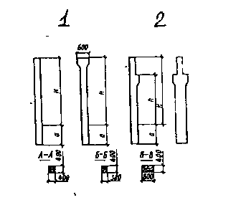

- Выбрать номер правильного ответа:
Стропильные фермы (балки) опираются на
А)колонны крайнего и среднего ряда
Б) колонны среднего ряда
В) на опоры подстропильных элементов

- Выбрать номер правильного ответа:
Арочная безраскосная ферма для скатных покрытий, представлена рисунке
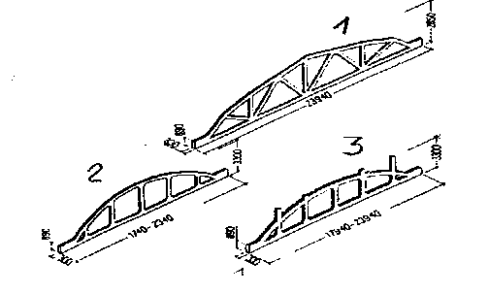

- Выбрать номер правильного ответа.

Фахверк предназначен:
А) поддерживать стеновое ограждение
Б) облегчить конструкцию стены
В) передавать горизонтальные и вертикальные нагрузки на основной каркас

- Выбрать номер правильного ответа:
Конструкция стальной колонны постоянного сечения представлена на рисунке
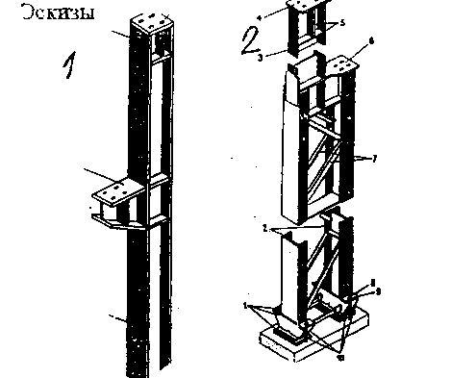

Выполнение практических работ
Варианты заданий на выполнение практических работ приведены:
Аверьянова Е.В. Методические рекомендации для выполнения практических заданий по междисциплинарному курсу «МДК 01.03 Конструкции зданий и сооружений с элементами статики» / Сост. Е.В.Аверьянова. - Кумертау: Кумертауский филиал ОГУ, 2023.

Практическое занятие Построение плана одноэтажного промышленного здания.

ЦЕЛЬ: Научится проектировать объемно-планировочное решение промышленных зданий

ЗАДАНИЕ: Спроектировать объемно-планировочное решение промышленных зданий по вариантам

Варианты
- Производство кирпича
- Производство железобетонных конструкций
- Производство сыпучих строительных материалов
- Легкая промышленность
- Тяжелая промышленность

ТЕМА 1.6. АРХИТЕКТУРНАЯ ФИЗИКА

Вопросы к устному опросу
- Архитектурная климатология
- Климат и погода.
- Теплофизические свойства материалов и конструкций.
- Климат и погода. Группы факторов, оказывающих воздействие на формирование климата.
- астрономическая, геофизическая и метеорологическая
Тестирование
Полный перечень тестовых заданий по дисциплине приведен:
Фонд тестовых заданий междисциплинарного курса «МДК 01.03 Конструкции зданий и сооружений с элементами статики» для обучающихся по специальности 07.02.01 Архитектура очной формы обучения/ сост. Е.В. Аверьянова- Кумертау: Кумертауский филиал ОГУ, 2023.

1.Что является критерием оценки естественной освещенности в помещении:
А) освещенность поверхности;
Б) яркость поверхности;
В) коэффициент естественной освещенности.
2. Основные законы естественного света:
А) законы отражения и рассеивания света;
Б) законы проекции телесного угла и светотехнического подобия;
В) законы яркости свечения источника света и яркости световой среды.
3. Основные характеристики звука, имеющие между собой определенную зависимость:
А) длина волны, период колебаний, температура;
Б) скорость, температура, давление;
В) частота колебаний, скорость, длина волны.
4. Чем характеризуется процесс звукопоглощения:
А) поглощением поверхностью звуковой энергии;
Б) отражением поверхностью звуковой энергии;
В) рассеиванием звуковой энергии.
5. Когда различается эхо в помещении:
А) если разница во времени прихода прямого и отраженного звуков составляет более 0,05 с;
Б) если разница во времени прихода прямого и отраженного звуков составляет более 0,5 с;
В) если разница во времени прихода прямого и отраженного звуков составляет более 0,17 с;

Выполнение практических работ
Варианты заданий на выполнение практических работ приведены:
Аверьянова Е.В. Методические рекомендации для выполнения практических заданий по междисциплинарному курсу «МДК 01.03 Конструкции зданий и сооружений с элементами статики» / Сост. Е.В.Аверьянова. - Кумертау: Кумертауский филиал ОГУ, 2023.
Практическое занятие Теплотехнический расчет утеплителя в покрытии и ограждающих конструкциях стен в соответствии с требованиями.

ЦЕЛЬ: Научиться определять толщину утеплителя для стен и кровли в зависимости от района строительства.
ЗАДАНИЕ: Определить толщину трёхслойной стеновой конструкции, руководствуясь МКРС при данных из СП «Строительная климатология» по таблице. Выполнить чертеж плана этажа
Таблица – Теплотехнический расчет стены
№п/п | Наименование показателей, единицы измерения | Значения
№п/п | Наименование показателей, единицы измерения | Условные  обознач. | δ₁ | δ₂ | δ₃ | δ₄ | δ_{n}
1 | 2 | 3 | 4 | 5 | 6 | 7 | 8
1 | Расчетная температура внутреннего воздуха, °С | t_{int}
2 | Расчетная температура наиболее холодной  пятидневки, ( 0,92) °С | t_{ext}
3 | Нормируемый перепад температур, °С | Δt_{n}
4 | Коэффициент теплоотдачи, Вт/(м²°С) | α_{int}
5 | Коэффициент теплоотдачи для зимних условий,  Вт/(м²°С) | α_{н}
6 | Требуемое сопротивление теплопередаче из санитарно_гигиенических и комфортных условий,  ${\text{R}}_{\text{req}}$(м²°С)/Вт  $R_{req}$ = $\frac{\text{(}\text{t}\text{int}\text{ - }\text{t}\text{ext}\text{)}}{tn\text{- }int}$ | $$R_{req}$$
7 | Градусо-сутки отопительного периода, °С*сут  D_{d} =( t_{int} - t_{ht .})∙ z_{ht} | D_{d}
8 | Средняя температура отопительного периода, °С | t_{ht}
9 | Продолжительность отопительного периода, сут | z_{ht}
10 | Приведенное сопротивление теплопередаче из условия энергосбережения. | R₀^{r}
11 | Толщина слоя | δ
12 | Расчетный коэффициент теплопроводности материала при условии эксплуатации А, Вт/(м²°С) | λ
13 | Толщина утеплителя, так как R₀^{r} > R_{req,} то  $${\text{δ}}_{\text{3}}\text{=}{\text{λ}}_{\text{3}}\left({\text{R}}_{\text{0}}^{\text{r}}\text{- }\frac{\text{1}}{{\text{α}}_{\text{int}}}\text{- }\frac{{\text{δ}}_{\text{1}}}{{\text{λ}}_{\text{1}}}\text{-}\frac{{\text{δ}}_{\text{2}}}{{\text{λ}}_{\text{2}}}\text{-}\frac{{\text{δ}}_{\text{4}}}{{\text{λ}}_{\text{4}}}\text{-}\frac{\text{1}}{{\text{α}}_{\text{н}}}\right)$$ | δ_{утеп.}
Вывод: расчетную толщину утеплителя принимаем из конструктивных соображений равною…. марка утеплителя……фирма….

ТЕМА 1.7. ИНЖЕНЕРНОЕ ОБОРУДОВАНИЕ ЗДАНИЙ

Вопросы к устному опросу
- Какой максимальный напор в системах внутреннего водопровода?
- В жилых зданиях какой этажности устраивается противопожарный водопровод?
- Какие здания оборудуются противопожарными системами?
4.Какие системы автоматического пожаротушения существуют?
Тестирование
Полный перечень тестовых заданий по дисциплине приведен:
Фонд тестовых заданий междисциплинарного курса «МДК 01.03 Конструкции зданий и сооружений с элементами статики» для обучающихся по специальности 07.02.01 Архитектура очной формы обучения/ сост. Е.В. Аверьянова- Кумертау: Кумертауский филиал ОГУ, 2023.

- Являются основой инфраструктуры любого объекта, главная их функция – обеспечение комфортной жизни или пребывания людей:
А) инженерные системы зданий
Б) инженерные системы коммуникаций
В) инженерные системы аппаратов

- Промежуточная, но самая важная часть:
А) ознакомление с территорией
Б) составление чертежей и сопутствующей документации
В) выбор территории

- Совокупность технических решений, которые обеспечивают нормальную жизнедеятельность потребителей. Современные здания, независимо от целевого назначения, плотно заполняются инженерными сетями, так как они необходимы для комфортного пребывания людей в помещении:
А) инженерные методы
Б) инженерные коммуникации
В) инженерные системы

- Успешность функционирования всех коммуникаций во многом зависит от квалификации исполнителя, так ли это:
А) да
Б) нет
В) отчасти

- Все системы делятся на … основных вида:
А) три
Б) четыре
В) два

Выполнение практических работ
Варианты заданий на выполнение практических работ приведены:
Аверьянова Е.В. Методические рекомендации для выполнения практических заданий по междисциплинарному курсу «МДК 01.03 Конструкции зданий и сооружений с элементами статики» / Сост. Е.В.Аверьянова. - Кумертау: Кумертауский филиал ОГУ, 2023.

Практическое занятие Выбор системы отопления для зданий различного функционального назначения и отопительных приборов
Цель работы: ознакомиться с видами систем отопления, составить схему системы отопления для заданного здания
Исходные данные для выполнения работы:
1. План здания
2. Виды систем отопления
3. Виды нагревательных приборов
Задание
- Выбрать вид системы отопления, который будет применяться в данной работе
- Обосновать применение данного вида отопления
- Выбрать вид нагревательного прибора.
- Начертить план подвала.
- На плане этажа расставить нагревательные приборы.
- На плане подвала начертить разводку отопления, расположенную на данном этаже.

ТЕМА 1.8. ОСНОВЫ РАСЧЕТА И КОНСТРУИРОВАНИЯ ЭЛЕМЕНТОВ НЕСУЩЕГО ЗДАНИЯ
Вопросы к устному опросу;
- Расчёт по предельным состояниям;
- Бетон: характеристики прочности и деформативности;
- Арматура: классификация, арматурные изделия;
- Расчётные сопротивления материалов.

Тестирование
Полный перечень тестовых заданий по дисциплине приведен:
Фонд тестовых заданий междисциплинарного курса «МДК 01.03 Конструкции зданий и сооружений с элементами статики» для обучающихся по специальности 07.02.01 Архитектура очной формы обучения/ сост. Е.В. Аверьянова- Кумертау: Кумертауский филиал ОГУ, 2023.

- Термическое сопротивление однородного ограждения или отдельного конструктивного слоя, входящего в состав конструкции определяется по формуле
А)
Б)
В)
Г)
- Возможность замены данного изделия другим без изменения параметров здания
А)унификация
Б)взаимозаменяемость
В)стандартизация
Г)типизация
- Из фундаментных подушек и стеновых фундаментных блоков состоят
А)монолитные фундаменты
Б)сборные ленточные фундаменты
В)столбчатые фундаменты
Г)свайные фундаменты
- Расстояние от спланированной поверхности земли до подошвы фундамента
А)глубина заложения фундамента
Б)отметка заложения фундамента
В)цоколь
Г)глубина промерзания грунта
- Горизонтальные профилированные выступы стены, предназначенные для
отвода попадающих на ограждающие конструкции здания вод
А)парапет
Б)карниз
В)цоколь
Г)конек

Выполнение практических работ
Варианты заданий на выполнение практических работ приведены:
Аверьянова Е.В. Методические рекомендации для выполнения практических заданий по междисциплинарному курсу «МДК 01.03 Конструкции зданий и сооружений с элементами статики» / Сост. Е.В.Аверьянова. - Кумертау: Кумертауский филиал ОГУ, 2023.

Цель работы – уметь определять нормативные и расчётные значения нагрузок на 1м² перекрытия, на 1пм железобетонной балки, на железобетонную колонну, на 1пм длины ленточного фундамента в табличной форме.
В результате выполнения работы студент должен:
знать виды постоянных и временных нагрузок; смысл нормативных и расчётных значений нагрузок;
уметь определить по СНиП 2.01.07-85 нормативные и расчётные нагрузки на покрытия и перекрытия жилых и общественных зданий, нагрузки от собственного веса.
Теоретическое обоснование
Сбор нагрузок на 1м² грузовой площади несущих конструкций
q_{n} (кН/м²), q (кН/м²) (сборные плиты покрытия, перекрытия, а также покрытия и перекрытия в монолитном исполнении):
q_{n} (кН/м²) = t (м) · p (кН/м³); q (кН/м²) = q_{n} · γ_{f}
где t – толщина слоя;
p – плотность материала слоя.
Собственный вес типовых конструкций и изделий, временные нагрузки на перекрытия, снеговые, ветровые и ряд других принимаются по СНиП 2.01.07. Нагрузку на перекрытие от перегородок можно принять равномерно распределённой, но не менее 0,5 кН/м².
Сбор нагрузок на 1пм грузовой площади несущей конструкции и на всю грузовую площадь
Сбор нагрузок на 1пм грузовой площади выполняется при расчёте изгибаемых элементов: балок, ферм, плит, перемычек и т.д.
q_{n} (кН/м) = q (кН/м²) · B (м),
где B – ширина грузовой площади конструкции (для плит покрытия и перекрытия; B – номинальная ширина плиты, для линейных элементов; B – расстояние между элементами в осях); для учёта собственного веса балок из железобетона предварительно назначают их размеры сечения: h = (1/8…1/15)l; b = (0,4…0,5)h. Вес 1м² стальной фермы можно принять
q (кН/м²) = k · L,
где k – коэффициент, принимается равным k = 0,006….0,01;
L – пролёт фермы
Вес 1пм конструкций из древесины можно в предварительных расчётах не учитывать. Если известен вес всей конструкции, то вес 1пм можно определить делением веса конструкции на длину пролёта конструкции:
q (кН/м) = G (кН)/L(м)
Пример 1. Плотность железобетона ρ=2500кг/м³, определить удельный вес железобетона.
Решение.
Вычисляем удельный вес железобетона γ = ρ ∙ g ≈ 2500∙10 = 25000Н/м³ = 25кН/м³.
Пример 2. Определить нагрузку от собственного веса железобетонной колонны по следующим данным: сечение колонны bh = 300 х 300мм, высота l = 4,5м.
Решение.
1. Находим объём колонны V = bhl = 0,3 · 0,3 ∙ 4,5 = 0,405м³.
2. Принимаем плотность железобетона из примера 1, находим нормативную нагрузку от собственного веса колонны N_{n} = Vγ = 0,405 · 25 = 10,125кН.
3. Определяем расчётную нагрузку от собственного веса колонны, принимая коэффициент надёжности по нагрузке γ_{f} =1,1, N = N_{n} γ_{f} =10,125 ∙ 1,1 = 11,138кН.
Пример 3. Определить нагрузку от собственного веса балки, если сборная железобетонная балка имеет массу m = 1,5т.
Решение.
1. Определяем нормативную нагрузку N = mg = 1,5 · 10 = 15кН
2. Определяем расчётную нагрузку N = N_{n}γ_{f} = 15 ∙ 1,1 = 16,5кН
Пример 4. Определить нагрузку от собственного веса равнополочного уголка 50×50×5, длиной l = 5,0м.
Решение.
1. В соответствии с сортаментом уголков масса 1м длины G = 3,77кг/м. Нормативная нагрузка от уголка N_{n} = G l = 3,77 ∙ 10 · 5,0 = 188,5Н = 0,1885кН.
2. Расчётная нагрузка от собственного веса уголка N = Nnγ_{f} = 0,1885 · 1,05 ≈ 0,198кН.
Пример 5. Определить временную нагрузку на перекрытие квартир жилых зданий.
Решение.
1. Выписываем из табл.3.3 (СНиП) нормативные значения временных нагрузок. Полное нормативное значение соответствует кратковременной нагрузке на перекрытие квартиры
P_{n} = 1,5кПа; пониженное значение p^{n}_{l} = 0,3кПа – длительная часть временной нормативной нагрузки.
2. Расчётное значение временных нагрузок, соответственно полное значение и пониженное:
P = p_{n}γ_{f} = 1,5 · 1,3 = 1,95кПа;
p_{l} = p^{n}_{l}γ_{а} = 0,3 · 1,3 = 0,39кПа.
Пример 6. Определить нагрузку на 1м² от веса деревянных лаг, расположенных с шагом a = 0,4 м. Сечение лаг bh = 50×50 мм; плотность древесины ρ = 500кН/м^{3.}
Решение.
1. Определяем удельный вес древесины γ = pg = 500·10 = 5000Н/м³ = 5,0кН/м³.
2. Находим нормативную нагрузку на 1м² от веса лаг q^{n} = bhγ/a = 0,05 · 0,05 · 5,0/0,4 =
= 0,031кПа.
3. Определяем расчётную нагрузку на 1м² q = q^{n}γ_{f} = 0,031 · 1,1 = 0,034кПа.
Пример 7. Произвести сбор нагрузок на низ кирпичной колонны сечением b_{c}×b_{c} = =380×380мм в осях Б-2. Здание двухэтажное (см. рис. 1 и 2); первый и второй этажи идентичны по составам помещений: в осях 1-3 торговые залы, в осях 3-4 административные и бытовые помещения; пол первого этажа выполнен по грунту; район строительства г. Казань (IV снеговой район).

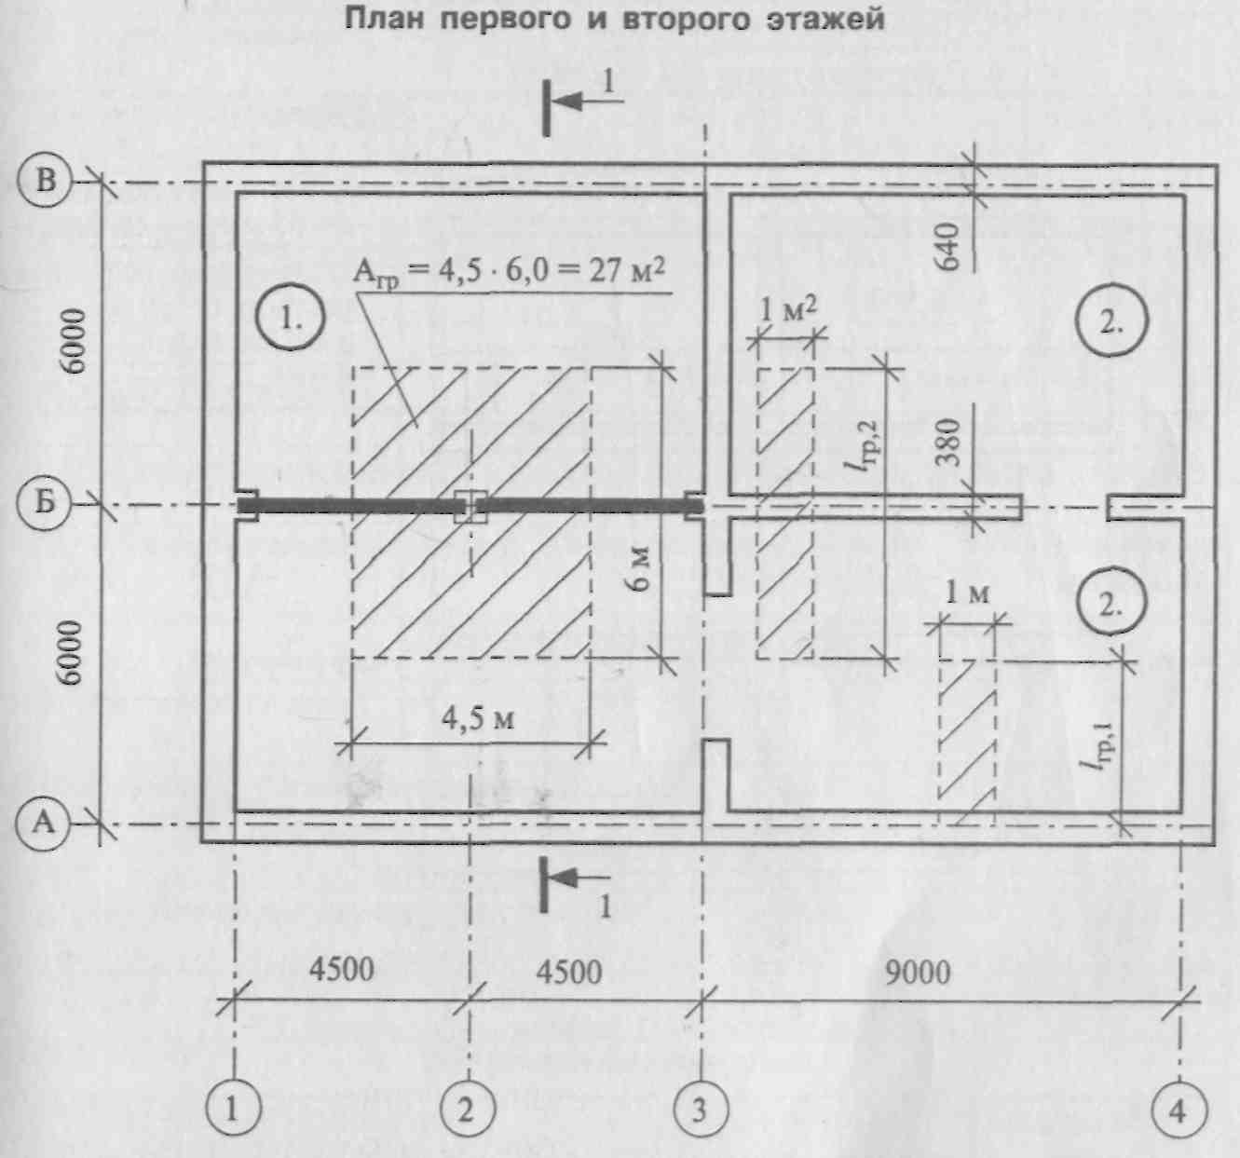
Рис. 1

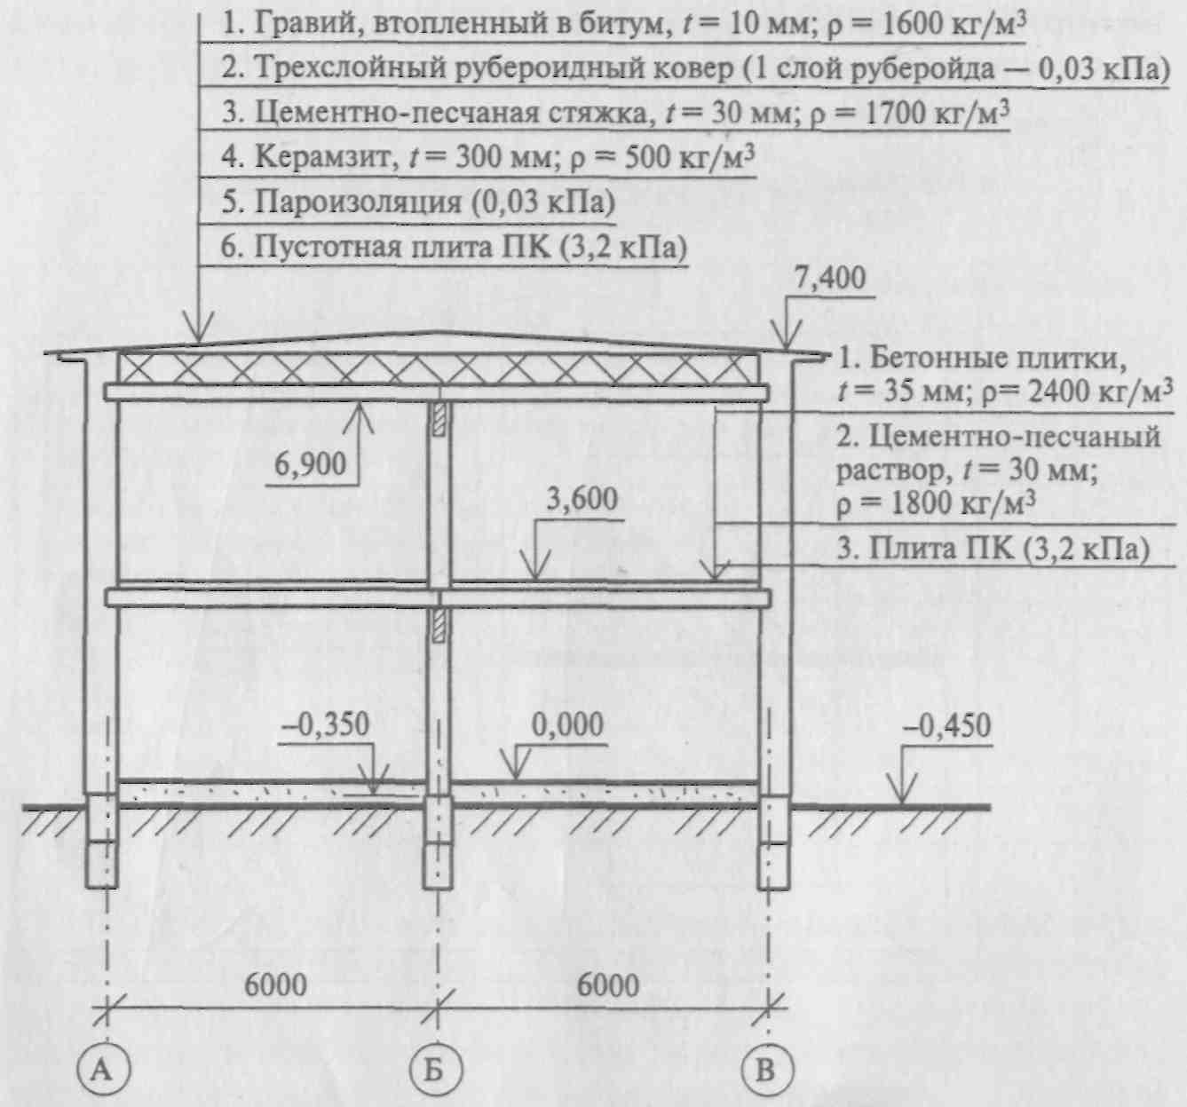
Рис. 2
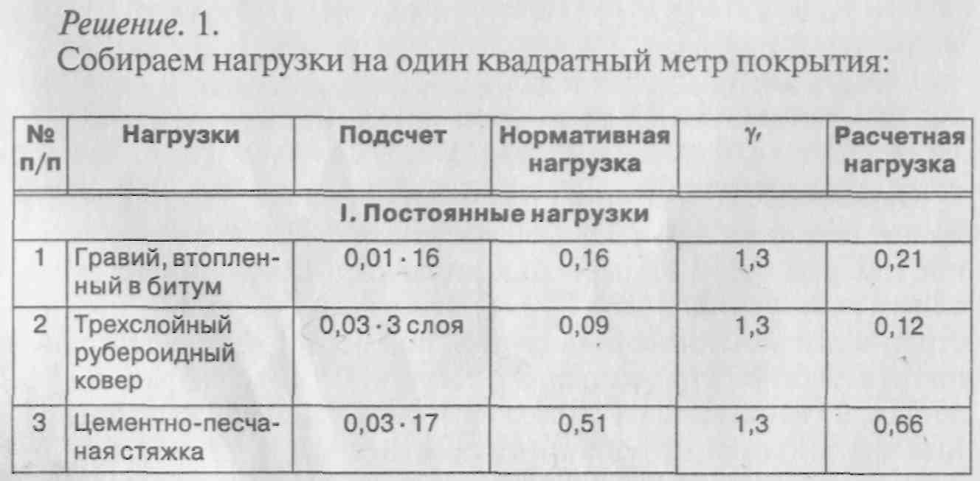
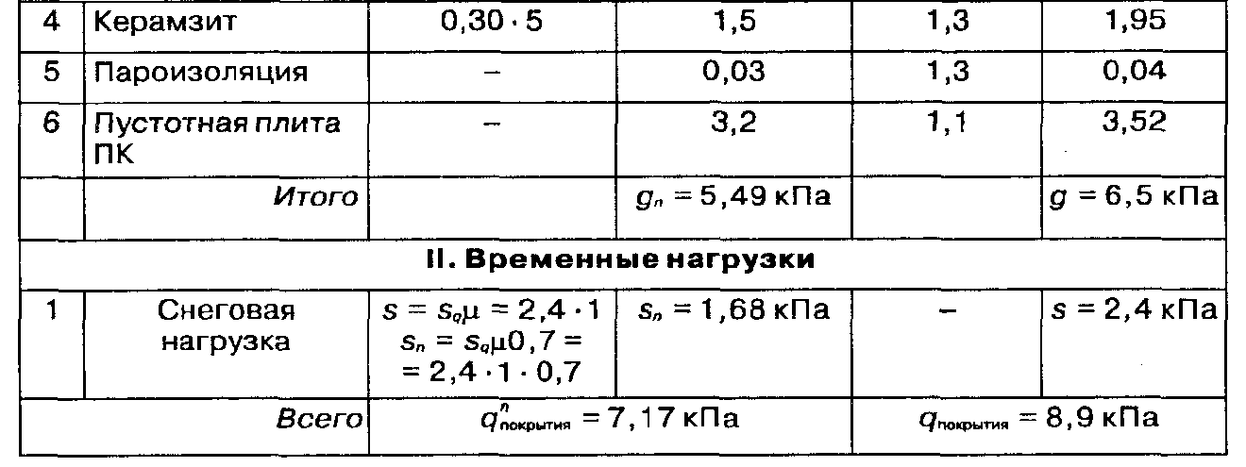
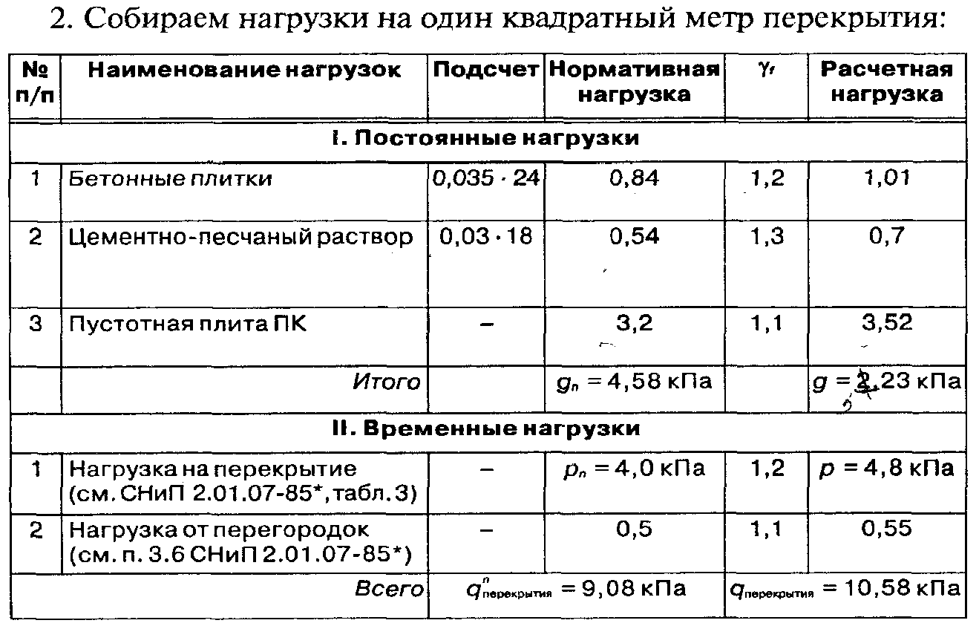

3. Определяем нагрузку от кирпичной колонны.
По разрезу здания определяем высоту колонны Н = 6,9 + 0,35 = 7,25 м; сечение колонны:
b_{с}h_{с} = 380 х 380 мм. Плотность кирпичной кладки р = 1800 кг/м³ (удельный вес γ = 18 кН/м³).
N^{n}_{колонны} = b_{с}h_{с}Hγ = 0,38 ∙ 0,38 ∙ 7,25 ∙ 18 = 18,84 кН − нормативная нагрузка;
N_{колонны} = N^{n}_{колонны}γ_{f} = 18,84 ∙ 1,1 = 20,72 кН − расчетная нагрузка.
4. Нагрузка от веса балок:
Принимаем сечение балок bh = 200 х 400 мм, балки выполнены из железобетона р = 2500 кг/м3 (удельный вес γ = 25 кН/м3). Длина балки l = 4,5 м. На колонну передается нагрузка с половины балки в осях 1 − 2 и с половины балки в осях 2 − 3 (всего на колонну передается нагрузка от одной балки на покрытии и одной балки на перекрытии):
N^{n}_{балки} = bhlγ = 0,20 ∙ 0,40 ∙ 4,50 ∙ 25 = 9,0 кН − нормативная нагрузка;
N_{балки} = N^{n}_{балки}γ_{f} = 9,0 ∙1,1 = 9,9 кН − расчетная нагрузка.
5. Собираем нагрузку на низ колонны (верхний обрез фундамента):
N_{п} = q^{п}_{покрытия}А_{гр} + q^{п}_{перекрытия}А_{гр} + n_{балок}N^{n}_{балки} + N^{n}_{колонны} = 7,17 ∙ 27 + 9,08 ∙ 27 + 2 ∙ 9,0 + 18,84 = =475,59 кН;
N = q_{покрытия}А_{гр} + q_{перекрытия}А_{гр} + n_{балок}N_{балки} + N_{колонны} = 10,58 ∙ 27 + 2 ∙ 9,9 + 20,72 = 566,48 кН.
При расчетах конструкций не следует забывать, что расчетные нагрузки необходимо умножать на коэффициент надежности по ответственности − γ_{п}, для большинства жилых и общественных зданий γ_{п} = 0,95.

ТЕМА 1.9. ПРОЕКТИРОВАНИЕ И СТРОИТЕЛЬСТВО ЗДАНИЙ В УСЛОВИЯХ РЕКОНСТРУКЦИИ

Вопросы к устному опросу
- Реконструкция промышленных объектов.
- Основные приемы реконструкции в современном промышленном строительстве.
- Повышение эффективности капитальных вложений.
- Основные задачи при переустройстве промышленных зданий.

Тестирование
Полный перечень тестовых заданий по дисциплине приведен:
Фонд тестовых заданий междисциплинарного курса «МДК 01.05 Конструкции зданий и сооружений с элементами статики» для обучающихся по специальности 07.02.01 Архитектура очной формы обучения/ сост. Е.В. Аверьянова- Кумертау: Кумертауский филиал ОГУ, 2023.

1. Реконструкция здания предполагает:
А) восстановление утраченного архитектурно-исторического облика здания;
Б) переустройство здания с изменением строительного объема, назначения, внешнего вида;
В) устранение повреждений здания, возникших в результате стихийных бедствий;
Г) приведение здания в соответствие современным требованиям проживания и эксплуатации.

2. Выберите метод закрепления грунтов оснований зданий:
А) заанкеривание;
Б) силикатизация;
В) обетонирование;
Г) замоноличивание.
3.Определите метод усиления фундаментов, указанный на рисунке:
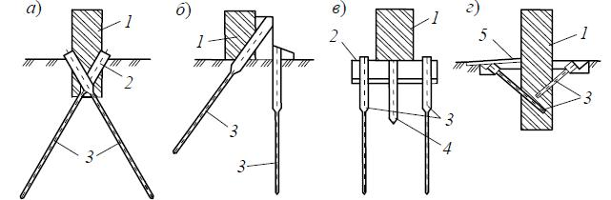
А) буронабивными сваями;
Б) вдавливаемыми сваями;
В) выносными сваями;
Г) буроинъекционными сваями.

4. Усиление фундаментов методом цементации применяется:
А) при небольшом разрушении материала фундамента;
Б) при значительном разрушении материала фундамента;
В) при коррозионном разрушении фундамента;
Г) при увеличении нагрузки на фундамент.
ТЕМА 1.10. СТРОИТЕЛЬСТВО ЗДАНИЙ В РАЙОНАХ С ОСОБЫМИ ПРИРОДНЫМИ УСЛОВИЯМИ

Вопросы к устному опросу

- Основания и фундаменты.
2.Физические и механические характеристики грунтов.
3.Потеря устойчивости.
4.Стальные колонны.

Тестирование
Полный перечень тестовых заданий по дисциплине приведен:
Фонд тестовых заданий междисциплинарного курса «МДК 01.05 Конструкции зданий и сооружений с элементами статики» для обучающихся по специальности 07.02.01 Архитектура очной формы обучения/ сост. Е.В. Аверьянова- Кумертау: Кумертауский филиал ОГУ, 2023.

- Антисейсмические пояса устраивают по всей протяжённости наружных и внутренних стен на уровне
А)обреза фундаментов;
Б)перекрытий всех этажей;
В)чердачного перекрытия;
Г)первого этажа.

2.Грунты, которые под воздействием нагрузок и собственной массы при замачивании дают дополнительные деформации, называются…...
А) просадками
Б)осадками
В)глинистые
Г)искусственные

3. К просадочным грунтам относятся грунты:
А)суглинистые;
Б)крупнообломочные;
В)лёссовидные;
Г)глинистые.

4. Выбрать номера правильных ответов.
Мероприятия, направленные на предотвращение просадки грунтов
А)уплотнение механическим способом;
Б)искусственное закрепление силикатизацией или термическим способом;
В)устройство монолитных и поясов;
Г)устройство технических подполий;
Д)защита оснований от замачивания.

5.Грунты, сохраняющие в природных условиях постоянно отрицательную или нулевую температуру, называются………вечномерзлыми…………………...

ОЦЕНКА УЧЕБНОЙ ДЕЯТЕЛЬНОСТИ СТУДЕНТА

Критерии оценки устных ответов
Оценка | Уровень подготовки
«Отлично» | Выставляется обучающемуся, который:  – полно раскрыл содержание материала в объеме, предусмотренном программой и учебником;  – изложил материал грамотным языком, точно используя терминологию и символику, в определенной логической последовательности;  – правильно выполнил рисунки, чертежи, графики, сопутствующие ответу;  – показал умение иллюстрировать теорию конкретными примерами, применять ее в новой ситуации при выполнении практического задания;  – продемонстрировал знание теории ранее изученных сопутствующих тем, сформированность и устойчивость используемых при ответе умений и навыков;  – отвечал самостоятельно, без наводящих вопросов преподавателя; возможны одна-две неточности при освещение второстепенных вопросов или в выкладках, которые обучающийся легко исправил после замечания преподавателя.
«Хорошо» | Выставляется обучающемуся, если:  – его ответ удовлетворяет в основном требованиям на оценку «отлично», но при этом имеет некоторые из недостатков: в изложении допущены небольшие пробелы, не исказившее содержание ответа;  – допущены 1-2 недочета при освещении основного содержания ответа, исправленные после замечания преподавателя;  – допущены ошибка или более 2 недочетов при освещении второстепенных вопросов или в выкладках, легко исправленные после замечания преподавателя.
«Удовлетворительно» | Выставляется обучающемуся, который:  – неполно излагает содержание материала (содержание изложено фрагментарно, не всегда последовательно), но показывает общее понимание вопроса и демонстрирует умения, достаточные для усвоения программного материала;  – имелись затруднения или допущены ошибки в определении терминологии, чертежах, выкладках, исправленные после нескольких наводящих вопросов преподавателя;  – не справляется с применением теории в новой ситуации при выполнении практического задания, но выполняет задания обязательного уровня сложности по данной теме.
«Неудовлетворительно» | Выставляется обучающемуся, который:  – не раскрывает основное содержание учебного материала;  – обнаружено незнание обучающимся большей или наиболее важной части учебного материала;  – допущены ошибки в определении понятий, при использовании терминологии, в рисунках, чертежах или графиках, в выкладках, которые не исправлены после нескольких наводящих вопросов преподавателя.

Критерии оценки письменных работ
Оценка | Уровень подготовки
«Отлично» | Выставляется обучающемуся, если:  – работа выполнена полностью;  – в обосновании решения и логических рассуждениях нет пробелов и ошибок;  – в решении нет ошибок (возможны некоторые неточности, описки, которые не являются следствием незнания или непонимания учебного материала).
«Хорошо» | Выставляется обучающемуся, если:  – работа выполнена полностью, но обоснования шагов решения недостаточны (если умение обосновывать рассуждения не являлось специальным объектом проверки);  – допущены 1 ошибка, или есть 2–3 недочёта в выкладках, рисунках, чертежах или графиках (если эти виды работ не являлись специальным объектом проверки).
«Удовлетворительно» | Выставляется обучающемуся, если:  – допущено не более двух ошибок или более двух-трех недочетов в выкладках, чертежах или графиках, но обучающийся обладает обязательными умениями по проверяемой теме.
«Неудовлетворительно» | Выставляется обучающемуся, если:  – допущены существенные ошибки, показавшие, что обучающийся не обладает обязательными умениями по данной теме в полной мере.

Преподаватель может повысить отметку за оригинальный ответ на вопрос или оригинальное решение задачи; за решение более сложной задачи или ответ на более сложный вопрос, предложенные обучающему.

Критерии оценки тестовых заданий
Процент результативности (правильных ответов) | Оценка уровня подготовки
Процент результативности (правильных ответов) | Балл | Вербальный аналог
При наличии 20 вопросов в тесте:
18 ÷ 20 | 5 | отлично
15 ÷ 17 | 4 | хорошо
12 ÷ 14 | 3 | удовлетворительно
менее 12 | 2 | неудовлетворительно
При наличии 15 вопросов в тесте:
14 ÷ 15 | 5 | отлично
12 ÷ 13 | 4 | хорошо
10 ÷ 11 | 3 | удовлетворительно
менее 10 | 2 | неудовлетворительно
При наличии 10 вопросов в тесте:
9 ÷ 10 | 5 | отлично
7 ÷ 8 | 4 | хорошо
5 ÷ 6 | 3 | удовлетворительно
менее 5 | 2 | неудовлетворительно
При наличии 5 вопросов в тесте:
5 | 5 | отлично
4 | 4 | хорошо
3 | 3 | удовлетворительно
2 | 2 | неудовлетворительно

